Guide de recherche documentaire
MODE

Étape 1 — définir le sujet
Définir son sujet est la première étape d’une recherche réussie. Une problématique bien formulée guide la recherche et facilite le repérage des informations pertinentes.

CLIQUE POUR ACCÉDER À UN OUTIL D’IA CONVERSATIONNEL :
- Copilot (de Microsoft) : https://www.microsoft365.com/?auth=2&home=1
COPIE-COLLE DANS TON IA SÉLECTIONNÉE :

Agis comme un tuteur méthodologique spécialisé en recherche documentaire. Ta mission est de m’aider à définir mon sujet de recherche en analysant les dimensions suivantes, sous la forme d’un tableau : qui, quoi, pourquoi, où, quand, comment et combien pour Analyse de la clientèle cible de la bannière ALDO au Québec.
RÉPONSE DE L’IA À COPIER/COLLER :

Étape 2 — identifier les mots-clés
Trouver les bons mots-clés, c’est repérer les idées principales du sujet, puis en chercher les synonymes et traductions
COPIE-COLLE DANS TON IA SÉLECTIONNÉE :

Continue et aide‑moi à extraire des mots‑clés pertinents à partir de mon sujet de recherche afin d’optimiser les recherches dans les bases de données documentaires et les moteurs de recherche.
RÈGLES :
- Proposer uniquement des termes courts, simples et précis (1 à 2 mots).
- Exclure toute expression longue, phrase ou question.
- Ne pas introduire de contenu disciplinaire spécifique.
- Sélectionner des termes adaptés à la recherche documentaire (bases de données, catalogues, Google).
- Inclure, lorsque pertinent, des équivalents ou traductions en anglais.
- Ne suggérer aucune autre étape de recherche.
- Ne fournir aucune information non demandée.
MISSION : Identification des concepts et des termes
- À partir de mon sujet, identifier 2 ou 3 concepts principaux.
- Présenter les résultats dans un tableau à deux colonnes :
  - Concept principal
  - Termes associés / synonymes
- Pour chaque concept :
  - proposer au moins 3 termes associés ;
  - privilégier des synonymes, notions voisines ou équivalents linguistiques ;
  - inclure, lorsque pertinent, des traductions utiles (français / anglais).
TABLEAU DE CONCEPTS DE L’IA À COPIER/COLLER :

ATTENDRE AVANT DE CONTINUER

S’assurer que les réponses de l’IA soient copiées ci-dessus.

Ne pas fermer la conversation avec l’IA.

Étape 4 — effectuer la recherche (explorer l'information générale)
Faire un état des lieux des connaissances, c’est explorer d’abord les ressources accessibles en ligne, moteurs de recherche et outils d’IA, pour ensuite cibler les sources plus spécialisées.
RECHERCHE GOOGLE

COPIE-COLLE DANS TON IA SÉLECTIONNÉE :

Continue à agir comme un tuteur méthodologique en recherche documentaire orientée vers des sources fiables sur le web (sites gouvernementaux, universitaires, organisationnels, statistiques, analyses, études de marché ou enquêtes).
ÉTAPE 1 : Teste ma compréhension réelle du vocabulaire retenu en me posant 2 questions, demande-moi ce que souhaite plus concrètement chercher. Attends ma réponse avant de passer à la suivante.
ÉTAPE 2 : Ensuite, aide-moi à créer une requête large pour Google avec deux concepts. Utilise au moins deux mots par concept, des opérateurs booléens (AND, OR) et des parenthèses pour organiser la requête.
ÉTAPE 3 : Demande-moi de tester la requête et de t’indiquer le nombre total de résultats et le nombre de résultats de moins de 5 ans. La cible idéale : entre 1 000 et 100 000 résultats totaux, et plus de 100 résultats récents. Si je suis hors cible, interroge-moi sur ce qui pourrait améliorer la requête et limiter le nombre de résultats, peut-être en ajoutant ou éliminant des filtres ou en ajoutant ou éliminant des synonymes ou des traductions.
ÉTAPE 4 : Si et seulement si une nouvelle requête doit être formulée, explique pourquoi la nouvelle version fonctionne mieux.
ÉTAPE 5 : Enfin, une question de recherche en langage naturel, adaptée à une IA scientifique ou à une base de données académique.
Réponds uniquement à ce qui est demandé, dans l'ordre indiqué.

RÉPONSE DE L’IA À COPIER/COLLER :

RECHERCHE ASSISTÉE PAR IA : PERPLEXITY


COPIE-COLLE DANS PERPLEXITY : https://www.perplexity.ai

Dans le cadre d’une recherche documentaire au cégep dans un cours de [NOM DU COURS], portant sur [INSÉRER LA QUESTION DE RECHERCHE EN LANGAGE NATUREL], propose-moi 5 sources fiables (sites gouvernementaux, universitaires ou organisationnels, statistiques, analyses, études de marché ou enquêtes...) ; idéalement canadiennes et en français ; librement accessibles sur le web où je peux trouver des informations pertinentes et adaptées au niveau collégial.
RÉPONSE DE PERPLEXITY, COPIE/COLLE LE LIEN DE PARTAGE (pour sauvegarder l’intégralité de la réponse)

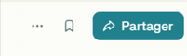

Étape 4 — effectuer la recherche (analyser la couverture médiatique)
La couverture médiatique aide à comprendre les enjeux sociaux et l’évolution du débat public autour du sujet. Elle vient enrichir la perspective académique par un regard ancré dans l’actualité.
RECHERCHE de 2 articles de presse canadienne, publiés dans les 2 dernières années, privilégiant les sources québécoises francophones.

Base de données disponible sur le site de la bibliothèque :
- EUREKA : https://eureka-cmv.proxy.collecto.ca/access/ip/default.aspx?un=cmv000
VALIDATION RAPIDE DES RÉFÉRENCES
Titre ou lien de l’article | Nom des responsables (personnes autrices, scientifiques…) | Date de publication

Étape 5 — Évaluation des sources
Évaluer ses sources, c’est garantir la fiabilité et la rigueur de son travail.
Sélectionner une des 4 sources et la valider avec le FORM  FORMS en ligne : outil avec 7 questions  (CTRL + clique pour suivre le lien) | 
Interprétation des résultats :
- 0-1 point : peu crédible.
- 2-4 points : nécessite une vérification approfondie.
- 5-7 points : source d’information valable.
À la suite de la notation obtenue avec le FORMS, peut-on considérer le document évalué comme fiable et pertinent pour un travail académique ?

Étape 6 — citer les sources
- GUIDE DE L’INTÉGRITÉ INTELLECTUELLE : https://www.notion.so/29ba9d5dc39081588320db641b6b011a?v=29ba9d5dc390811fabe5000c8d0614c3
- Outil bibliographique Mondiapason : https://mondiapason.ca/fr/outil-bibliographique
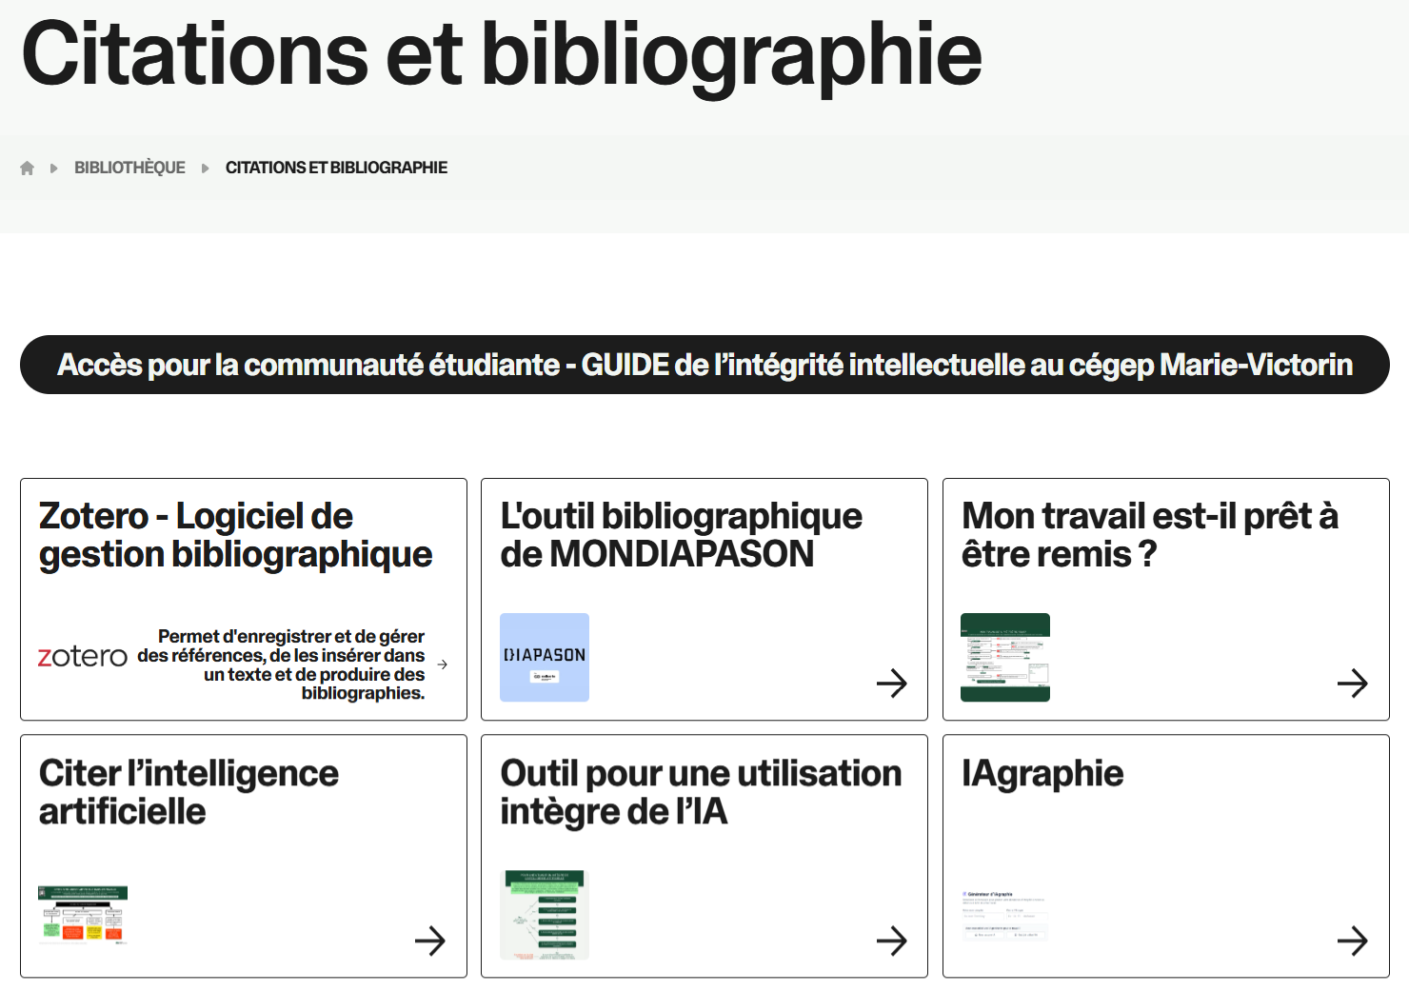

Liens utiles
- Guide IA du cégep
- Guide de l’intégrité intellectuelle au cégep Marie-Victorin
- Site de la bibliothèque
- Catalogue Koha

AGENT CONVERSATIONNEL : Dialogue, remue-méninges, résumé, aide à la rédaction et à la production de contenu :
- ChatGPT (de OpenAI) : https://chatgpt.com
- Copilot (de Microsoft) : https://www.microsoft365.com/?auth=2&home=1
- Gemini (de Google) : https://gemini.google.com
- Claude (de Anthropic) : https://claude.ai/chats
- Perplexity : https://www.perplexity.ai
OUTIL DE RECHERCHE : recherche d’informations scientifiques :
- Perplexity (cocher Éducation) : https://www.perplexity.ai
- Epsilon : https://www.epsilon-ai.com
- Elicit : https://elicit.com/
- Scispace : https://scispace.com/
- Consensus : https://consensus.app/search

Actualité et désinformation
Abonnement à des infolettres :
  - La Presse : https://www.lapresse.ca/infole…
  - Le Devoir : https://www.ledevoir.com/infol…
  - Le Journal de Montréal : https://www.journaldemontreal....
  - HugoDécrypte : https://hugodecrypte.kessel.me…
  - Radio-Canada : https://ici.radio-canada.ca/in…
  - RAD : https://radio-canada.us6.list-…
  - The Mirror : https://www.mirror.co.uk/newsl…
  - The Globe and Mail : https://www.theglobeandmail.co...
  - National Post : https://nationalpost.com/newsl…
Vérification d’information
- Tineye (recherche d’image inversée) : https://tineye.com
- Vera (vérification des faits) : https://www.askvera.org/

POUR ALLER PLUS LOIN
Possibilité de rencontre individuelle avec du personnel de la bibliothèque.
SVP, prendre contact :
- Sur biblio@collegemv.qc.ca
- Par système de clavardage (disponible via le site web de la bibliothèque)
- Par Teams : anne-gaelle.habib@cegepmv.ca
- Au 514-325-0150, poste 2311
- Sur place, à la référence du comptoir de prêt :
  - Lundi au jeudi : 7 h 45 à 20 h 15
  - Vendredi : 7 h 45 à 16 h 30

